проходит комплекс профилактических мероприятий с целью стабилизации обстановки в сфере безопасности дорожного движения при осуществлении деятельности, связанной с перевозкой пассажиров в маршрутных транспортных средствах
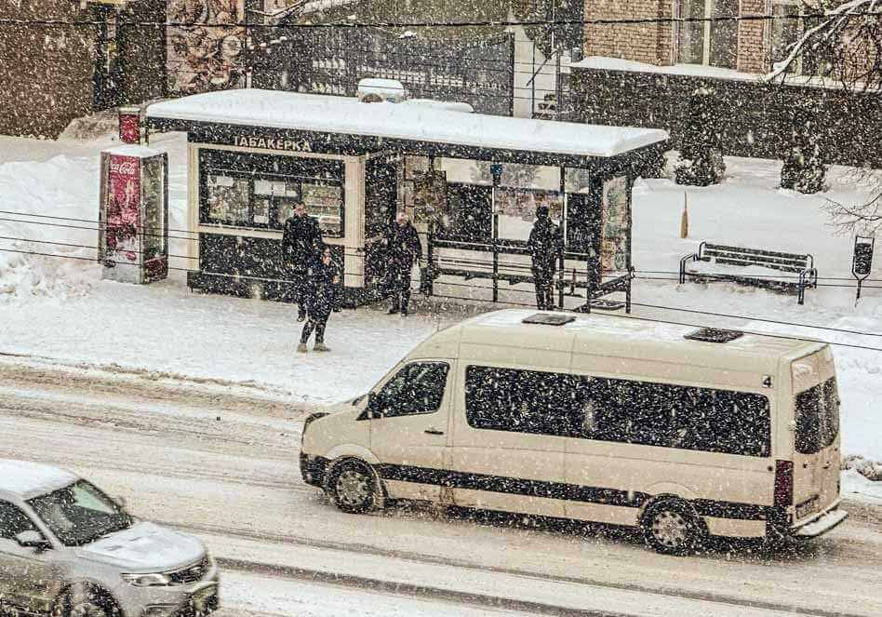

Госавтоинспекция призывает водителей маршруток не пренебрегать ПДД и беречь своих пассажиров!
Пассажиры, помните о своей безопасности, не ставьте себя под угрозу, пытаясь доехать любым способом!

УГАИ УВД Могоблисполкома

